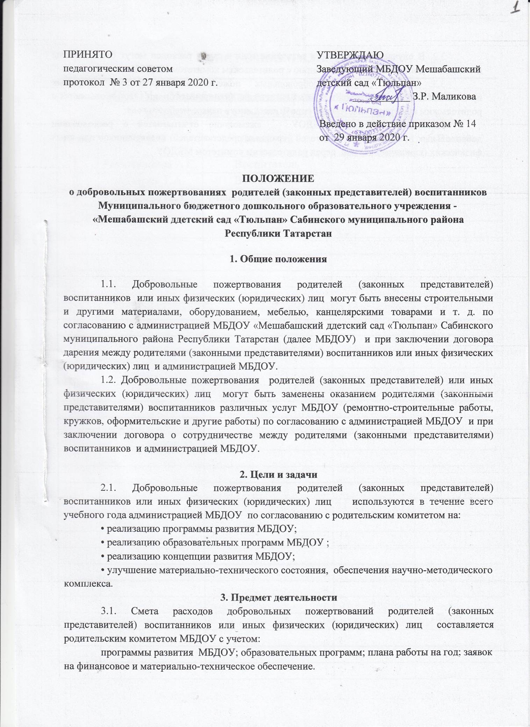

3.2. В случае необходимости в течение года в смету расходов могут быть внесены изменения и дополнения по согласованию с родительским комитетом МБДОУ.
3.3. Смета расходов добровольных пожертвований родителей (законных представителей) воспитанников или иных физических (юридических) лиц согласовывается с родительским комитетом МБДОУ на первом заседании в начале учебного года.
3.4. Администрация МБДОУ ежемесячно отчитывается о расходовании добровольных пожертвований родителей (законных представителей) воспитанников или иных физических (юридических) лиц перед родительским комитетом МБДОУ.

